XT281 Scheda creata il 18 maggio 2022; Ultimo aggiornamento: 17 giugno 2026

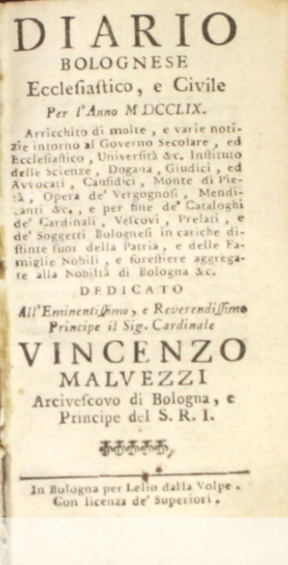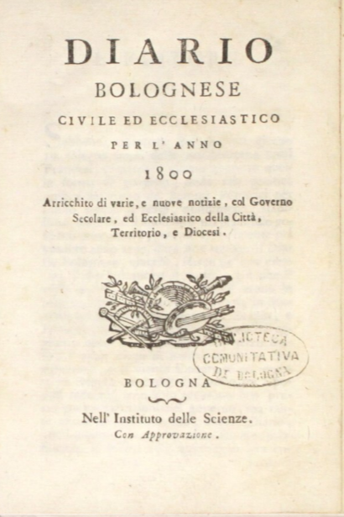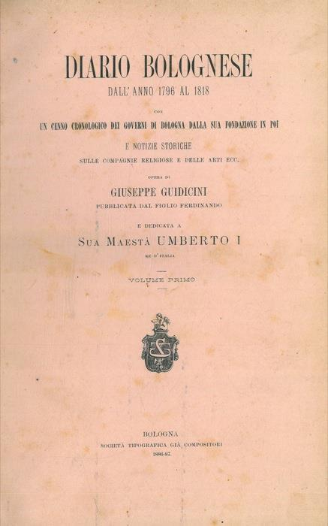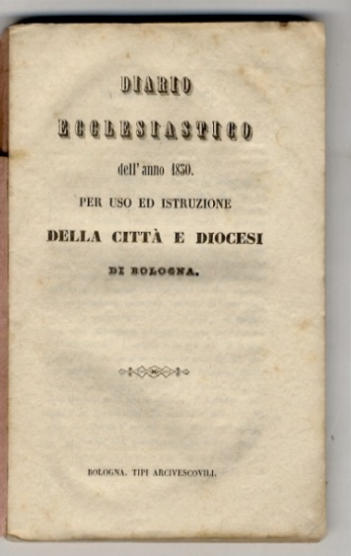

Descrizione storico-bibliografica
*Diario bolognese ecclesiastico, e civile per l'anno … : arricchito di molte, e varie notizie intorno al governo secolare, ed ecclesiastico, università &c. Instituto delle Scienze, Dogana, giudici, ed avvocati, causidici, Monte di Pietà, Opera dei Vergognosi, Mendicanti &c., e per fine de' cataloghi de' cardinali, vescovi, prelati, e de' soggetti bolognesi in cariche distinte fuor della patria, e delle famiglie nobili, e forestiere aggregate alla nobiltà di Bologna &c. : dedicato all'Eminentissimo, e reverendissimo principe il Sig. Cardinale … arcivescovo di Bologna, e Principe del S.R.I. – 1759-1796. - In Bologna : per Lelio dalla Volpe, 1759-1796. – 38 volumi : c. di tav. ripieg. ; 18 cm. ((Annuale. - Sul frontespizio vignetta xilografica. - Finalini xilografici. - UM10010556
Autori: Malvezzi, Vincenzo; R. Accademia filarmonica di Bologna; Giovannetti, Andrea <1722-1800>
Editori: Dalla Volpe, Lelio; Istituto delle scienze <Bologna>
Copia digitale a: https://arbor.medialibrary.it/item/88d8621a-4bc8-456d-b4d6-a96b1ebd3da4.
*Diario bolognese civile ed ecclesiastico per l'anno 1800 : arricchito di varie, e nuove notizie, col Governo secolare, ed ecclesiastico della città, territorio e diocesi. - Bologna : nell'Instituto delle scienze, [1800]. - 166, [2], 18 p., i c. di tav. rip. ; 12. ((Sul frontespizio vignetta xilogr. (strumenti d'arte). Segn.: A-H14 a6 - La c. a6v bianca. - UBOE132543
Copia digitale a: https://arbor.medialibrary.it/item/88d8621a-4bc8-456d-b4d6-a96b1ebd3da4.
Continua con: *Almanacco del dipartimento del Reno per l'anno .... [XU307]

*Diario bolognese : dall'anno 1796 al 1818 : con un cenno cronologico dei governi di Bologna dalla sua fondazione in poi e notizie storiche sulle compagnie religiose e delle arti ecc. / opera di Giuseppe Guidicini, pubblicata dal figlio Ferdinando e dedicata a sua maestà Umberto 1. re d'Italia. - Bologna : Società tipografica già Compositori, 1886-1888. – 4 volumi ; 25 cm. - UBO1559666; UBO1495200
*Diario bolognese : dall'anno 1796 al 1818 / Giuseppe Guidicini. - Bologna : Forni, 1976. - 4 volumi in 1 (XIV, 158, 173, 175, 171 p.) ; 22 cm. ((Ripr. facs. dell'ed.: Bologna, 1886-1887. - Ed. di 300 esemplari. - BNI 78-5079. - SBL0159200; UBO0199720
Autore: Guidicini, Giuseppe

*Diario ecclesiastico della città e diocesi di Bologna per l'anno .... - 1818-1897. - Bologna : Tipografia e libreria arcivescovile, 1818-1897. - volumi ; 22 cm. ((Annuale. - Descrizione basata su: 1886. - Il titolo varia. - ACNP P 00075042. - UBO2693338
Varianti del titolo: *Diario ecclesiastico dell'anno … per uso ed istruzione della Città e Diocesi di Bologna (1818-1850); *Diario del governo ecclesiastico della città e diocesi di Bologna per l'anno ...
Autore: Arcidiocesi di Bologna
Editore: Gamberini, Luigi & Parmeggiani, Gaspare
Copia digitale 1859

*Indicatore ecclesiastico della città e diocesi di Bologna per l'anno .... – 1898-1899. - Bologna : Tipografia e libreria arcivescovile, 1898-1899. – 2 volumi ; 25 cm. ((Annuale. - ACNP PT02372167. - PBE0075838
*Indicatore ecclesiastico di Bologna. - Bologna : Tip. arcivescovile, 1901-1907. – 7 volumi ; 21 cm. ((Annuale. - Il formato varia. - Descrizione basata su: 1902. - UBO3214770
*Indicatore della Diocesi di Bologna. - Bologna : Scuola tipografica salesiana, [1909-1945]. - volumi ; 24 cm. ((Annuale. - Descrizione basata su: 1922. - UBO3214782
Autore: Arcidiocesi di Bologna [Diocesi di Bologna]

Soggetto: Bologna – Storia - 1759-1945; Bologna <Diocesi> – Storia - 1759-1945
Classe: D945.41005

Informazioni storico-bibliografiche
Il 10 dicembre 1582, il bolognese papa Gregorio XIII con la bolla Universi orbis la elevò al rango di arcidiocesi metropolitana, assegnandole come diocesi suffraganee Modena, Reggio Emilia, Parma, Piacenza, Imola, Cervia e Crema. L'opposizione del metropolita di Ravenna costrinse papa Clemente VIII, il 15 dicembre 1604, a confermare la decisione di Gregorio XIII; tuttavia la provincia ecclesiastica perse Imola e Cervia, passate nuovamente a Ravenna, mentre acquisì Fidenza.
https://it.wikipedia.org/wiki/Arcidiocesi_di_Bologna

Meno appariscenti di "Avvenimenti", ma non trascurabili per le posizioni di rispetto delle tradizioni e fedeltà al passato regime, sono fogli come il "Diario bolognese ecclesiastico e civile", che dopo il ritorno di Bonaparte, affiancherà agli appuntamenti liturgici, anche dati statistici, indirizzi utili, orari e organigrammi di apparati amministrativi.
https://www.bibliotecasalaborsa.it/bolognaonline/cronologia-di-bologna/1799/avvenimenti_politici_ecclesiastici_militari_e_civili_della_citt_di_bologna_e_altri_periodici_reazionari

1819. Esce il “Diario ecclesiastico della città e diocesi di Bologna”, organo del governo diocesano. Sarà pubblicato, con varie interruzioni, per tutto il secolo. Fino al 1884 sarà stampato dalla Tipografia Gamberini e Parmeggiani, poi dalla Tipografia e Libreria Arcivescovile.
https://www.bibliotecasalaborsa.it/bolognaonline/cronologia-di-bologna/1819/il_diario_ecclesiastico

Note e riferimenti bibliografici
- Ugo Bellocchi, Un secolo e mezzo di giornalismo. Dall'alba giacobina alla caduta del fascismo, in: Storia della Emilia Romagna, a cura di Aldo Berselli, Imola, University Press Bologna, 1980, vol. 3., p. 1086 (data cit.: 1819-1894)
- Iole Garganelli, I giornali bolognesi dal 1815 al 1860, in: "Rassegna storica del Risorgimento", 1942, p. 836
- Gabriele Bonazzi, Informare, istruire, intrattenere, in: Gioachino in Bologna. Mezzo secolo di società e cultura cittadina convissuto con Rossini e la sua musica, a cura di Jadranka Bentini e Piero Mioli, Bologna, Pendragon, 2018, pp. 339-340, 343

